高斯分布

大纲

为什么我们关注高斯分布

一篇PDF的shang

单变量高斯模型

多变量高斯模型

1. Why 高斯分布

在大自然中高斯分布如同阳光，空气一般的常见

我们需要使用它去理解贝叶斯分类优化

我们需要使用它去理解回归分析

我们需要使用它去理解神经网络

我们需要使用它去理解混合模型

我们也可以使用它去找女朋友，哈哈哈

。。。。。

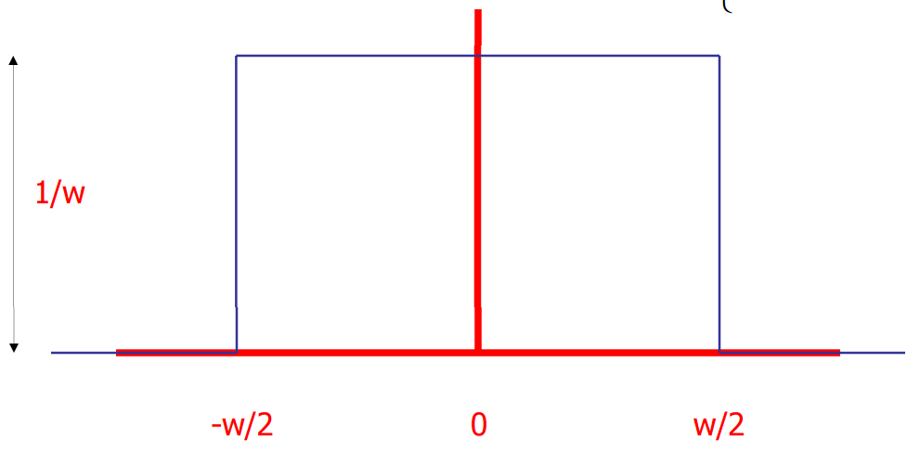

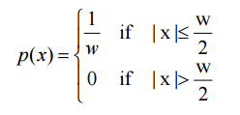

期望 EX = 0 , VAR[X] = W^^2/12

$$期望 E\left(X\right)=0, 方差 VAR\left(X\right)=\frac{W^{2}}{12}$$

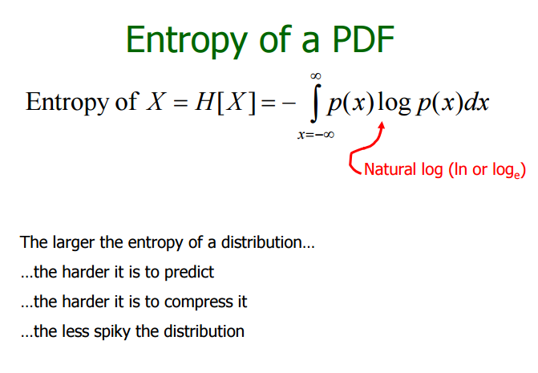

概率密度分布函数(probability density functions)的熵

如果某一分布的熵越大，那么：

1. 预测就更难
2. 压缩就更难
3. 极端更少

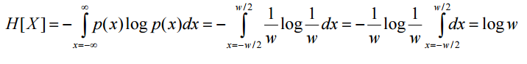

单位方差的 Box 分布

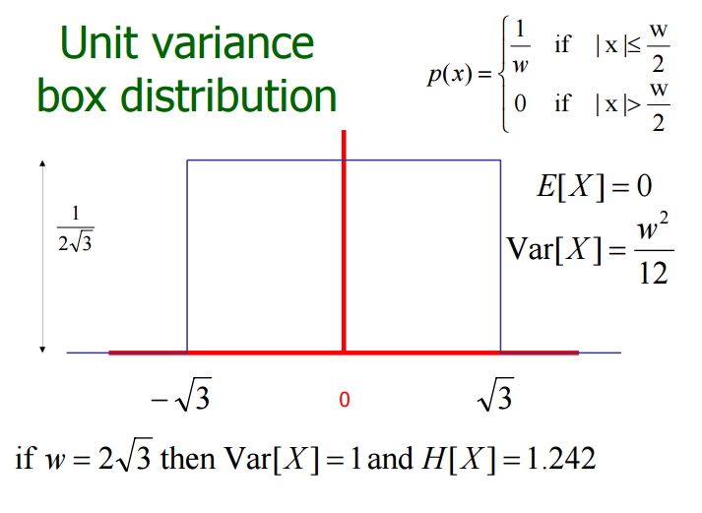

单位方差的 Hat 分布

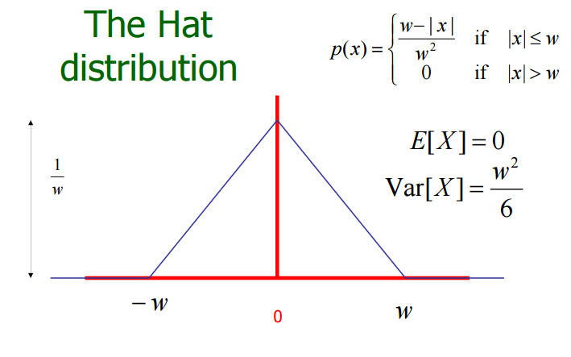

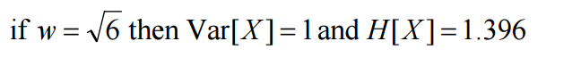

单位方差的 2-spikes 分布

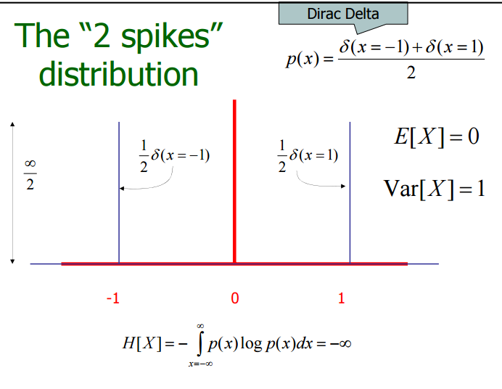

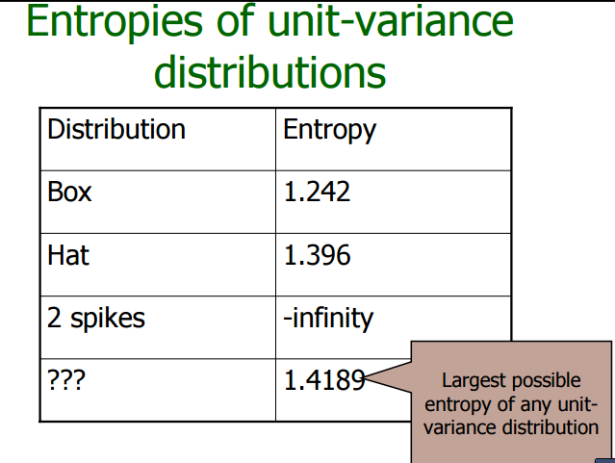

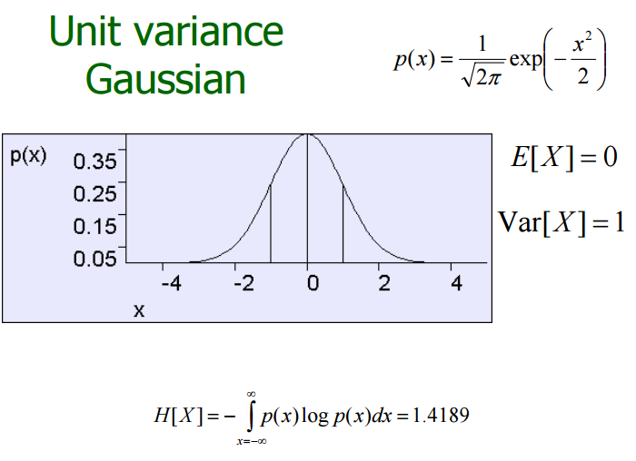

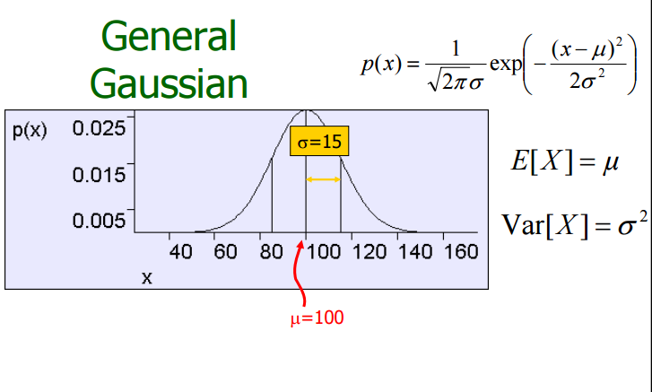

中心极限定理(central limit theorem)

设随机变量序列X1，X2，、、、Xn，、、、相互独立，均具有相同的数学期望与方差，且E(Xi)= Ui,D(Xi)=Ri^2>0，i=1,2,、、、n,

定义 z = f(x1,x2, xn) = $\frac{1}{n}\sum_{1}^{n}{xi}$,

**则**当n充分大时，[z](http://baike.baidu.com/view/1128790.htm" \t "_blank)近似服从均值为μ、方差为σ^2/n 的正态分布，即x~N(U,O)。

中心极限定理也就解释了，为什么正态分布在大自然中如阳光般的常见。大自然中有很多重复例样，但又不完成相同。比如某天10个人去买彩票(事件相互独立)，那么用中心极限定理就可以很容易的知道，这10个人中奖平均值是服从正态分布。生活中这样的例子简直恒河沙数。

PS:人类乃至整个宇宙当中很多事件事务都和相似或自相似。以前听一个学数学老师说分形，分形学中有这么一个观点万物都是自相似的。

二元高斯分布(Bivariate Gaussians)

